Simulation einer Versorgungsleitung mit hohem Widerstand (dünner Draht) beim Experiment „Modellierte Steckdosenleiste mit vier 30W-Lampen“

☒ Lehrerversuch ☐ Lehrerversuch mit Schülerbeteiligung ☐ Schülerversuch

Aussagekräftige Beschreibung (z. B. Text, Bild, Skizze) des Versuchs:
Vier baugleiche 30-Watt-Lampen (6V, 5A) werden an einer modellierten Steckdosenleiste (Steckbrett) parallel geschaltet. Vom Gleichspannungsnetzgerät (hochstromgeeignet) aus ist in der Zuleitung ein kurzes Stück Draht (z.B. Eisendraht ca. 15cm lang; Durchmesser 0,2mm) gemäß der folgenden Schaltskizze eingebaut. Die Erwärmung lässt sich gut mit einem aufgesetzten Papierreiter demonstrieren, wobei je nach Drahtsorte die Lampen nicht mehr leuchten können. | 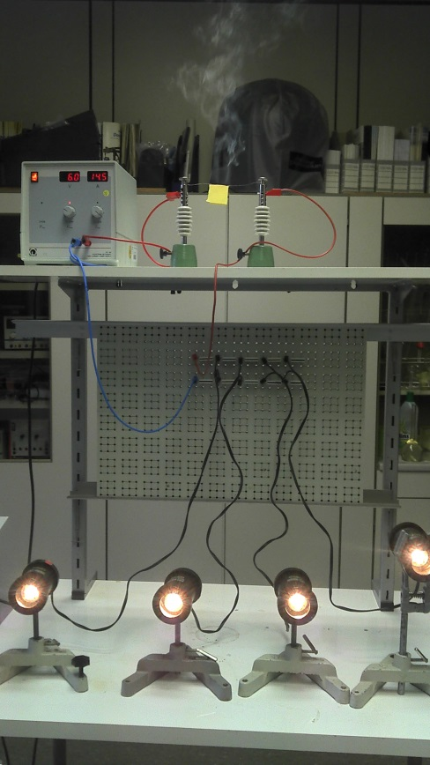der Fotoserie zur Handreichung entnommen

Gefährdungsarten:
☐ mechanisch ☐ elektrisch ☒ thermisch ☐ IR-, optische Strahlung
☐ ionisierende Strahlung ☐ Lärm ☐ Gefahrstoffe ☐ Sonstiges

konkrete Gefährdungen | Schutzmaßnahmen (z. B. gerätebezogen, baulich,  bei der Durchführung des Versuchs)
Verbrennung | - Feuerfeste Unterlagen nutzen!  - Brennbare Gegenstände von der Arbeitsfläche entfernen!

☐ Unterrichtliche Rahmenbedingungen (Lerngruppe, Unterrichtsraum,…) wurden berücksichtigt.

Ergänzende Hinweise:
Bei diesem Experiment müssen weder Sicherheitsexperimentierkabel noch ein Steckbrett für solche Sicherheitsexperimentierkabel verwendet werden, denn die Spannung ist nicht berührungsgefähr-lich, da sie unter 60V Gleichspannung liegt. Eine Spannung von 6V ergibt bei einem Körperwiderstand von 1000Ohm einen Körperstrom von 6mA. Die hohe Stromstärke im Stromkreis von ca. 17A, die durch den Einbau der vier Lampen bedingt ist, ergibt sich nur bei einem Widerstand von R=6V/17A=0,35Ohm, also fast Kurzschluss der Anschlüsse.

